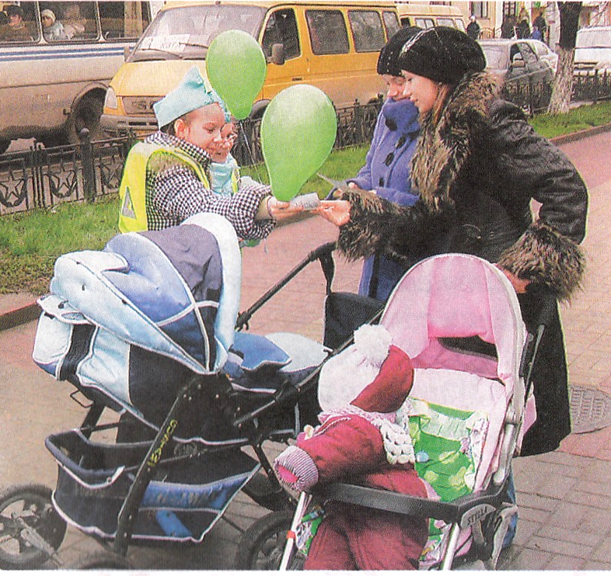
Акция
«Сохраним самое дорогое…»

Дорогие мамы!
Вглядитесь внимательно в цифры детского дорожно-транспортного травматизма в одной только нашей Ярославской области:
Эти цифры заставляют сжаться материнские сердца. Уважаемые мамы, все, что происходит с нашими детьми, - наша боль, наша забота и, увы, наша вина. Только мы повинны в том, что на дорогах гибнут наши дети!
Мы призываем вас, соблюдать правила дорожного движения, показывать пример для подражания своим детям, воспитывать в них дисциплинированность, взаимоуважение и навыки безопасного поведения на улицах и дорогах.
Памятка для родителей.
- Пешеходы должны двигаться по пешеходным дорожкам или по тротуару по правой стороне, а при их отсутствии по обочине дороги по левой стороне, навстречу движущемуся транспорту.
- Переходить дорогу можно только там, где разрешено - по пешеходному переходу и на зеленый сигнал светофора.
- При выходе из транспорта, на остановке, переходить проезжую часть можно только после того, когда транспорт отъехал и хорошо просматривается дорога.
- Перевозить малолетних детей можно только на заднем сиденье автомобиля, используя при этом специальное удерживающее кресло.
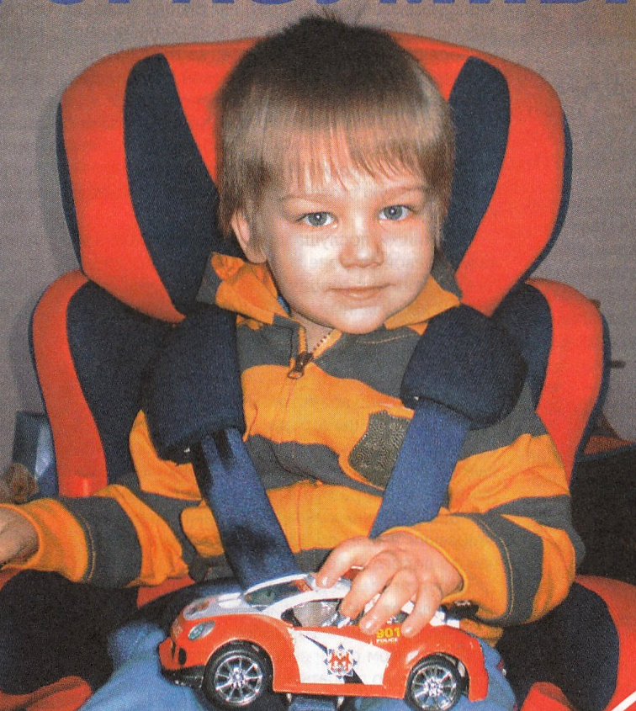
- Не допускать, чтобы дети играли у дороги и находились рядом с проезжей частью без присмотра взрослых.

Гаврилов - Ямское ОГИБДД
Отряд ЮИД МОБУ СОШ №2

